Как нарисовать дельфина карандашом поэтапно

Кто такой дельфин? Это водоплавающее млекопитающее. как рисовать дельфина карандашом. Говорят дельфины хорошо влияют на людей, и даже могут излечивать от разных недуг.
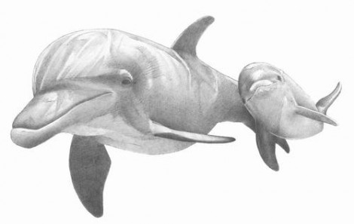Думаю, если Вы своими руками сделаете хорошую картинку дельфина карандашом, то это также будет иметь положительное влияние на Ваше самочувствие. Так что давайте приступим к делу.

